**今日动态**

**第六周 10月8日 星期日 晴**

**一、晨间来园**

出勤：今日来园24人

今天早晨，大部分孩子都能在独立走进幼儿园，走到自己的教室里，并且在教室里开开心心地和同伴一起玩游戏。

部分孩子在老师的提醒下能够和老师打招呼，并且主动在教室门口签到，将水杯放在水杯架上。

**二、区域游戏**

小朋友们一来到幼儿园就都选择了自己喜欢的玩具进行游戏，孙天艺、高煜宁、许皓宇、胡皓泽、顾嘉陶亦修、冯奕程、史心烨、谭安哲、张一航、张展旭、印桉聿、张若瑾、谭悦、王雨桐、唐若茜、刘欣妍、李奕彤、陆晟钰、张先彤、李星渔、周洢柠、周子懿、唐艺哲小朋友都能够和其他小朋友和睦共处，一起玩玩具。

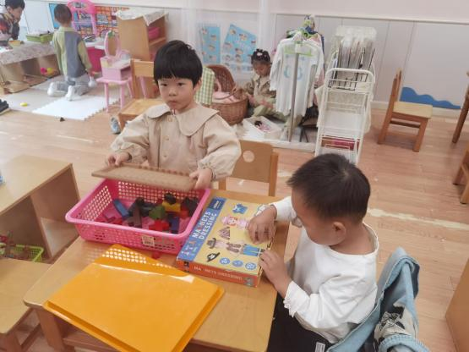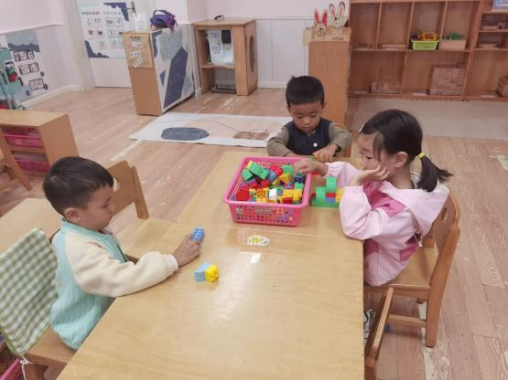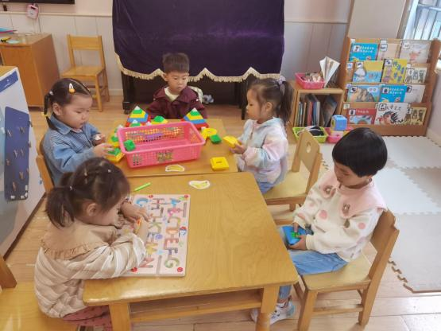

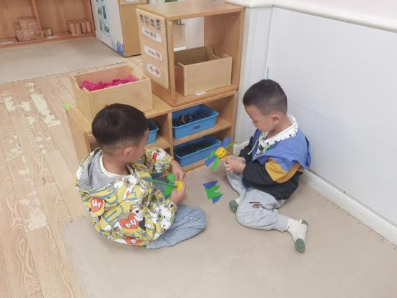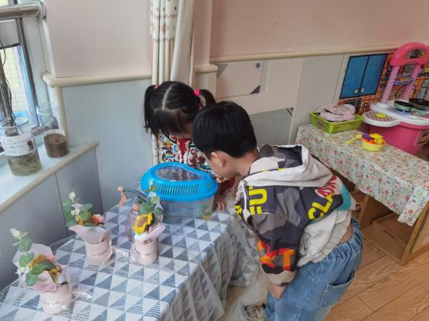

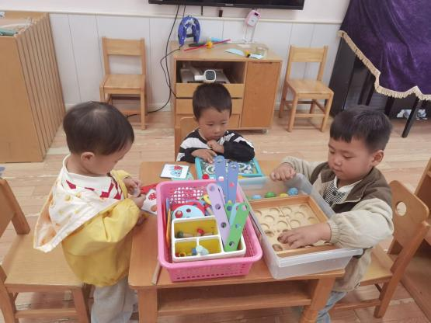

**三、户外活动**

今天的户外时间孩子们一起进行了攀爬架的游戏，孩子们有的在操场上奔跑，有的在攀爬架上滑滑梯，有的在一节一节攀登向上，在开开心心地运动中进行游戏。

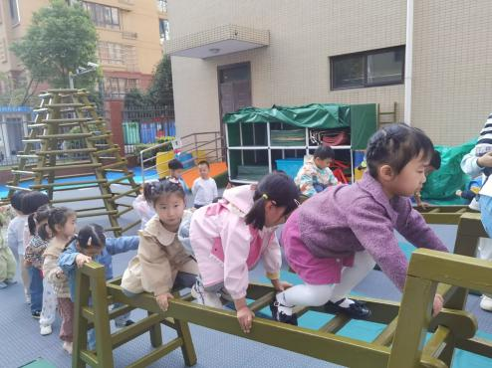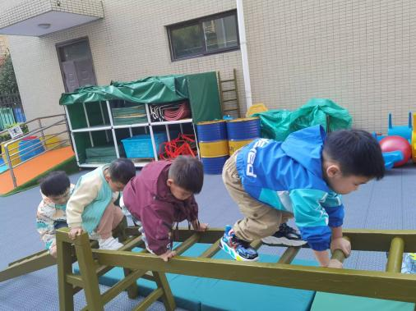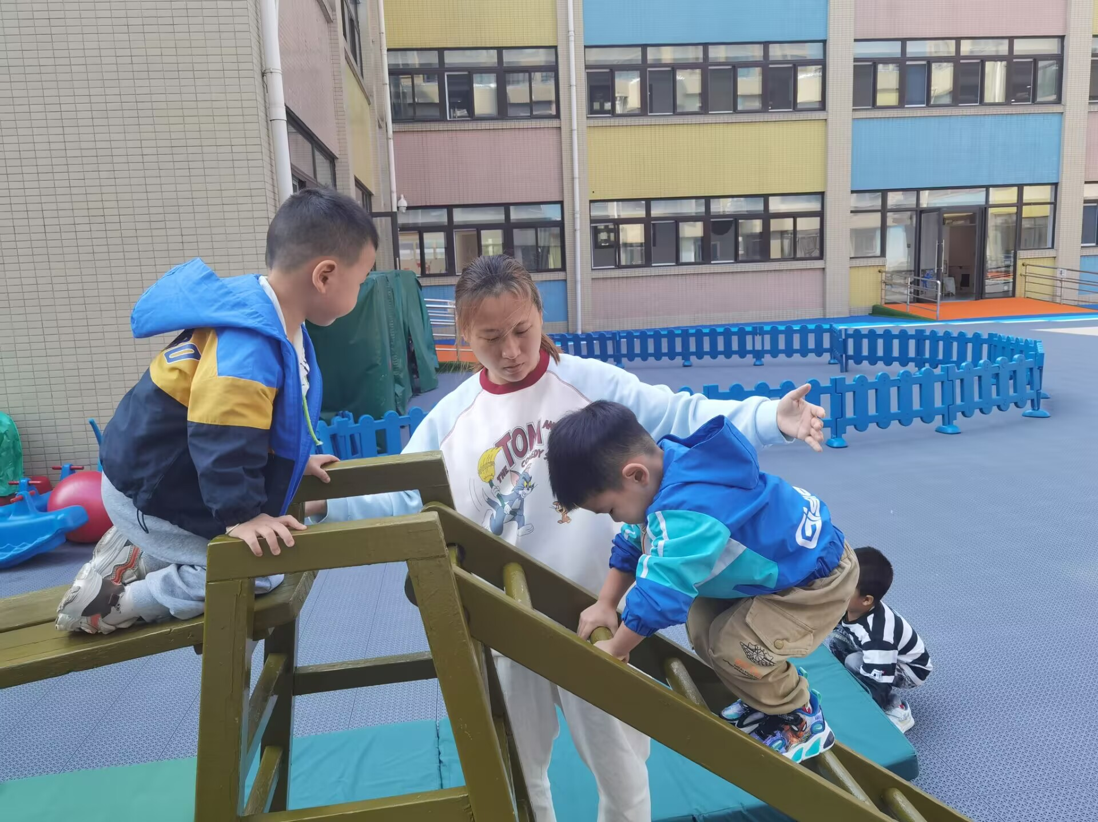

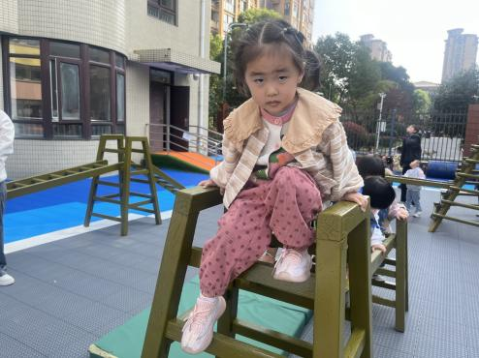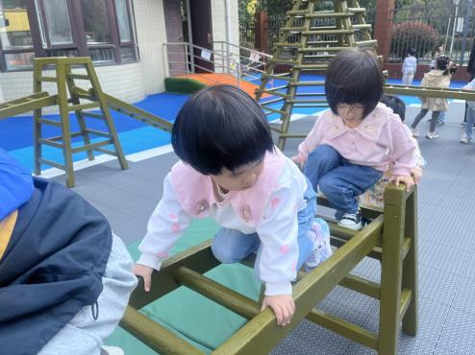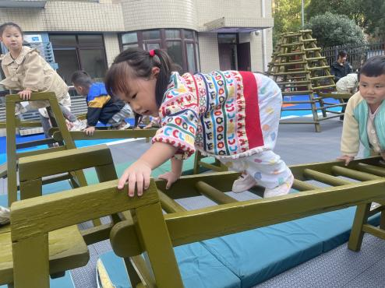

**四、集体活动**

《指南》明确指出，在与成人及同伴的互动中，幼儿需掌握与人和谐相处的技能。本次活动的核心目的是引导幼儿和同伴一起分享在国庆假期里的趣事，有的小朋友和国旗合影，有的小朋友看遍祖国山川，有的品特色美食。

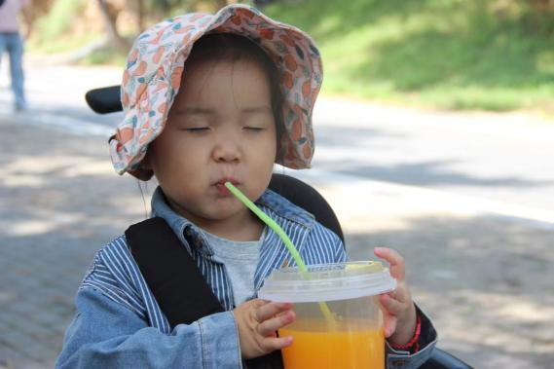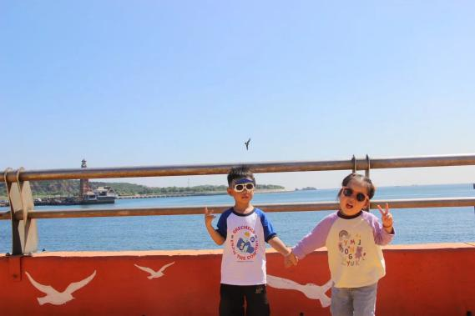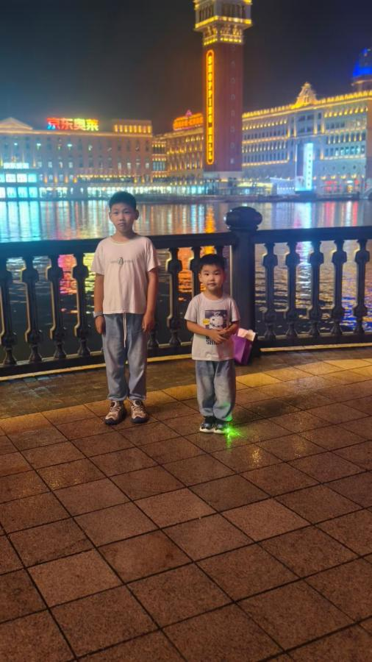

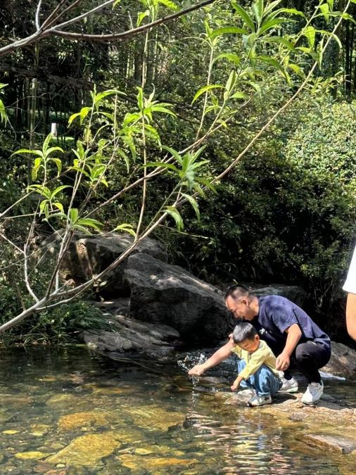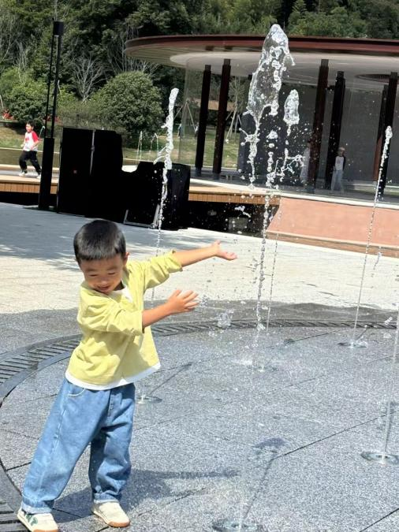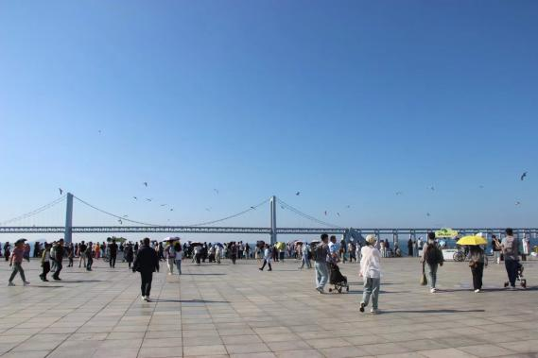

**五、温馨提示**

幼儿秋季保健小常识：

衣着适宜：由于秋季温差较大，家长应根据气温变化及时为孩子增减衣物，早晚应比白天多加一件衣服。

饮食调理：多让孩子吃一些含维生素丰富的食物，尤其是含维生素A、C多的食物，它们对预防上呼吸道感染有帮助。例如，可以多炖些冰糖生梨水给孩子吃。

保持室内空气流通：虽然天气会逐渐变冷，但在家时还是要保证一定时间的开窗通风，保持室内空气的流通。

适当户外活动：秋天最适合户外运动，家长有时间应多带孩子到户外活动，多晒太阳，晒太阳可以促进体内钙的吸收，同时增强孩子的体质。

预防腹泻：入秋后是轮状病毒性腹泻的发病高峰期，家长一定要把住“入口关”，注意饮食卫生，不给孩子吃生冷食品，定期给玩具和食具煮沸消毒。

保持良好生活习惯：保证孩子有充足的睡眠时间，安排科学、合理的一日生活、活动常规并执行。

及时就医：一旦孩子出现感冒症状，如流鼻涕、打喷嚏、发烧、咳嗽等，要尽快送医，避免因为耽误病情，而使孩子病情加重。